XI TRAVESIA PLAYA DE CANDAS

Domingo 2 de agosto de 2009

Prueba corta salida a las 12:00
Prueba larga salida a las 12:30

ORGANIZA: Patronato Deportivo municipal de Carreño
COLABORA: Club de Natación Ciudad de Gijón.

DISTANCIA CORTA: 600 metros. Salida a las 12:00
DISTANCIA LARGA: 1500 metros. Salida a las 12:30

CATEGORÍA MASCULINO FEMENINO
(C)Menor 2 1996 a 1999 1997 a 2000(solo 600m)
(B)Menores 1 1993 a 1995 1994 a 1996
(A) Mayores 1992 a 1979 1993 a 1979
(D)Master A 1978 a 1965 1978 a 1965
(E)Master B 1964 y anteriores 1964 y anteriores

PARTICIPACIÓN: Prueba del Circuito Asturiano de Travesias, los no federados tramitaran la licencia de travesias 2009 a la licencia a la FAN (10€) o al club natacion Ciudad de Gijon. Los participartes puede apuntarse a un prueba o las dos, solo los menores 2 estan obligados a nadar solo la prueba de 600m

IMPORTE DE LA INSCRIPCIÓN: Prueba gratuita.

INSCRIPCIONES: La inscripción deberá realizarse mediante correo electrónico a la dirección ciudaddegijon@telecable.es o al teléfono 670 631 176 indicando para cada participante el número de licencia y club en caso de estar federado, nombre, apellidos, año de nacimiento, autorización del tutor en caso de ser menor.

IMPORTANTE: En la inscripción deberá constar si nadará la prueba CORTA, LARGA o las dos.

Todas las inscripciones deberán estar en poder del club organizador antes de las 12:00 horas del viernes 31 de julio de 2009.

NO SE ADMITIRÁ NINGUNA INSCRIPCIÓN PASADA DICHA HORA
EL DÍA DE LA PRUEBA TAMPOCO SE ADMITEN INSCRIPCIONES

Recogida de gorros hasta 30 minutos antes de la salida en el lugar establecido como CONTROL / META.

PREMIOS: Recibirán trofeo los tres primeros clasificados en cada una de las categorías por sexo y edad tanto para la prueba larga como para la corta.

XI TRAVESIA PLAYA DE CANDAS

Domingo 2 de agosto de 2009

Prueba corta salida a las 12:00
Prueba larga salida a las 12:30

El plazo de inscripción finaliza el viernes 31 de julio a las 12:00
No se admitirá ninguna inscripción pasada dicha hora

Inscripciones por email ciudaddegijon@telecable.es
Por teléfono al número 670 631 176
(Licencia, nombre, apellidos, año nacimiento, club)

IMPORTANTE: En la inscripción deberá constar si nadará la prueba CORTA o LARGA.

Recogida de gorros en el CONTROL hasta 30 minutos antes de cada salida

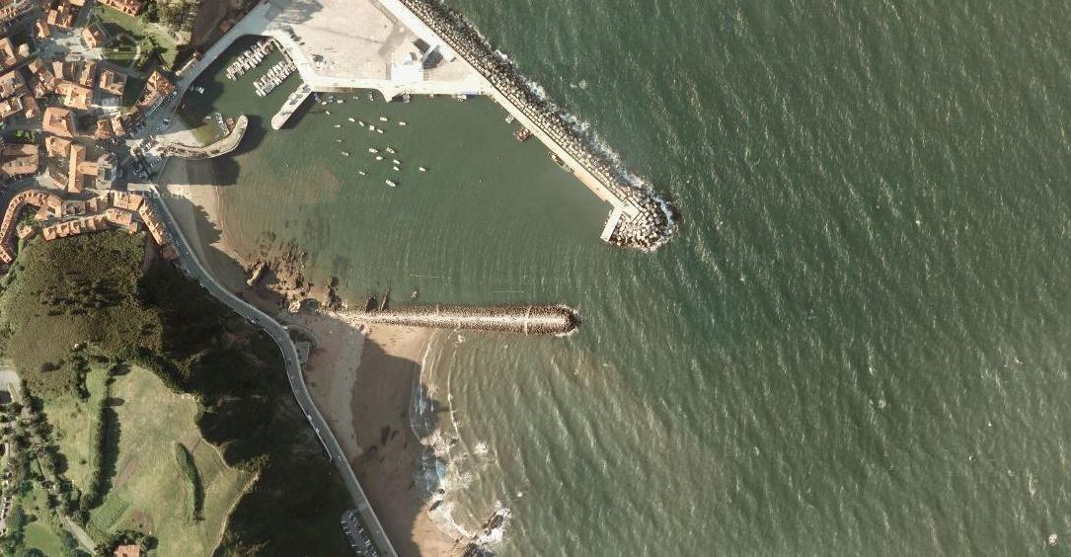
CONTROL
Y
META
SALIDA
BOYA ESTE

RECORRIDO CORTO: Distancia 600 metros en color rojo.

RECORRIDO LARGO: Distancia 1500 metros en color amarillo.

